Roçadeira Stihl FSA 135 a bateria
Roçadeira à Bateria 36V FSA 135 com Faca de 2 Pontas com Bateria e Carregador Stihl - Original
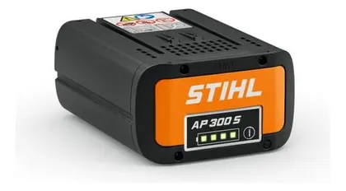
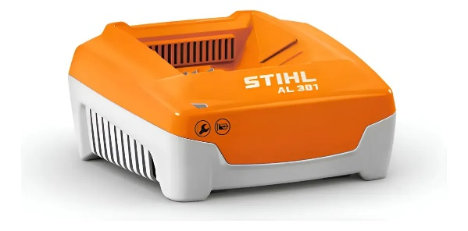
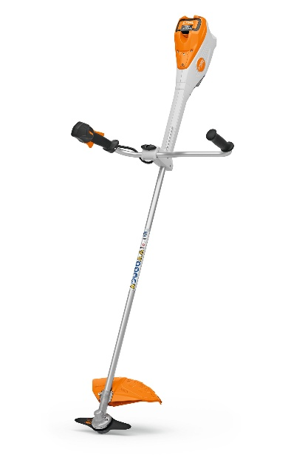
2 – Bateria
1 – Carregador
5 – carretel de nylon

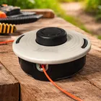

Especificações Técnicas
- Ferramenta de corteAutoCut C 26-2 / Lâmina 260-2
- Peso (kg)4,9
- Diametro ferramenta de corte (mm)AutoCut C 26-2 -420 mm / Lâmina 260-2 - 260mm
- Comprimento total s/ ferramenta de corte (cm)188
- Nível de pressão sonora dB(A)80
- Nível de potência sonora dB(A)92
- Nivel de vibração esquerda/direita (m/s²)2,0/2,9
- MotorBateria
- Tensão nominal (V)36
- Autonomia com bateria (min)AP 300 S até 45 (fio)
- Bateria recomendadaAP 300 S
- Tempo de carga da bateria (min)Carregador AL 301 - 70 min | Carregador AL 5

